Resumen Profesional Extenso de "Price Action Trading Secrets" de Rayner Teo
"Price Action Trading Secrets: Trading Strategies, Tools, and Techniques to Help You Become a Consistently Profitable Trader" (2020) es una guía exhaustiva de Rayner Teo, trader independiente con experiencia en acciones, forex, futuros y criptomonedas. Con 137 páginas, el libro detalla su viaje desde un inversor novato hasta gestionar un portafolio de siete cifras, enfatizando la acción del precio como método simple y efectivo para lograr rentabilidad consistente sin depender de indicadores complejos o noticias fundamentales. Teo, inspirado inicialmente por Warren Buffett, comparte lecciones de fracasos, como pérdidas durante la crisis del euro en 2010, y éxitos, promoviendo un enfoque disciplinado, psicológico y alineado con "leyes naturales" del trading. El texto es accesible para principiantes, pero ofrece profundidad para traders intermedios, fomentando la personalización de estrategias y el aprendizaje continuo. Evita promesas de riqueza rápida, tratando el trading como un negocio sostenible.

Introducción: El Viaje Personal de Teo
Teo narra su evolución con detalle. A los 20 años, tras leer "Buffettology", invirtió en acciones basadas en análisis fundamental: empresas con activos sólidos, ingresos crecientes y potencial de crecimiento. Su primera inversión en Sembcorp Marine en 2009 rindió bien inicialmente, subiendo de $3.28 a $5.08 en cinco días. Sin embargo, la crisis del euro en 2010 causó pérdidas del 10% de su capital. Esto lo llevó al forex, donde experimentó con indicadores como Bollinger Bands y patrones armónicos (Gartley, Crab), pero falló por no entender la acción del precio. Tras años de estudio, abrazó la acción del precio pura, ignorando noticias manipulables, como el caso de AMD que subió 700% pese a ganancias negativas (2014-2016). Teo enfatiza que el precio anticipa eventos, y el libro proporciona herramientas para interpretarlo, motivando persistencia comparando el trading con un negocio o fitness.
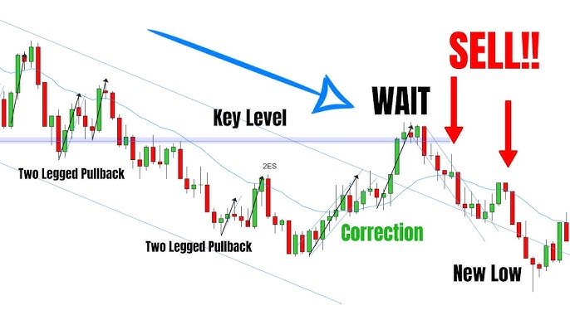
youtube.com
Pure Price Action Strategy For Day Trading Without Indicators

Las Leyes Naturales del Trading que Nadie te Cuenta
Teo introduce "leyes naturales" como la gravedad: resultados consistentes requieren acciones consistentes y un "edge" (ventaja probabilística). Usa la analogía de una moneda cargada al 60% para cabezas. La ley de los grandes números explica que en el corto plazo los resultados son aleatorios, pero con muchas trades, el edge emerge—evita abandonar estrategias por rachas perdedoras. Enfatiza la defensa, citando a Paul Tudor Jones: "Lo más importante es jugar una gran defensa". Ejemplos incluyen traders agresivos vs. conservadores: uno arriesgando 25% por trade puede quebrar rápidamente, mientras que 1% permite supervivencia. Compounding es clave: 20% anual en $50,000 durante 20 años genera $191,688, pero riesgos altos lo impiden. Teo advierte contra ignorar el downside, usando tablas de recuperación de pérdidas (e.g., 50% pérdida requiere 100% ganancia para recuperar).

¿Qué es el Trading de Acción del Precio y Cómo Funciona?
La acción del precio estudia el desequilibrio entre compradores y vendedores sin noticias o indicadores, que Teo critica por ser manipulables. El precio sube con más compradores; baja con más vendedores. Ejemplo: si 100 compradores quieren una acción de Google y solo un vendedor, el precio sube. Ignora noticias porque el precio las anticipa (e.g., AMD). Indicadores como RSI se manipulan, pero el precio es "rey". Beneficios: simplicidad, mejor timing de entradas/exits, framework para cualquier mercado. Teo recomienda gráficos limpios para identificar presiones.
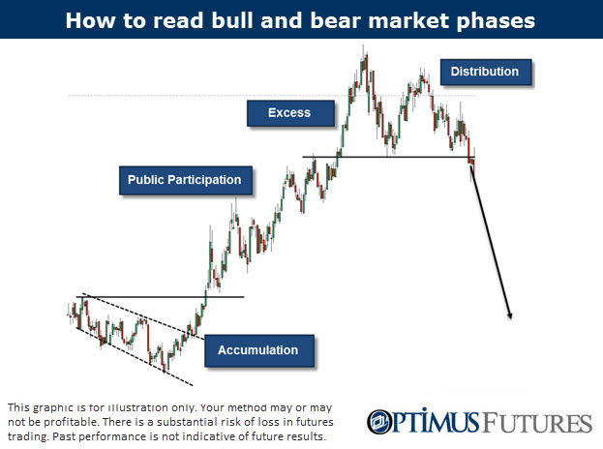
optimusfutures.com
How to read market phases - accumulation, participation, distribution

Estructura del Mercado: Decodificando el Comportamiento Secreto de los Mercados
Inspirado en Richard Wyckoff, Teo desglosa el ciclo en cuatro fases: acumulación (precio bajo, compradores acumulan discretamente en rangos con bajo volumen), avance (precio rompe resistencia con fuerza, altos volúmenes), distribución (precio alto, vendedores distribuyen en rangos), declive (precio rompe soporte, caídas rápidas). Ejemplos: en acumulación, precio forma base con 200-MA plana; en avance, serie de altos más altos. Identificar fases permite trades alineados con "smart money". Teo advierte no trade contra la tendencia principal.

La Verdad sobre Soporte y Resistencia
Soporte es área de presión compradora; resistencia, vendedora. No líneas precisas, sino zonas horizontales con múltiples toques. Dibujar zoom out (300+ velas), enfocando niveles obvios. Re-test: precio regresa a soporte roto (ahora resistencia) antes de caer. Ejemplo: en uptrend, soporte re-testeado antes de breakout. Teo explica "stop hunting" por smart money, recomendando stops con buffer (1 ATR abajo). Polaridad: soporte roto se convierte en resistencia.
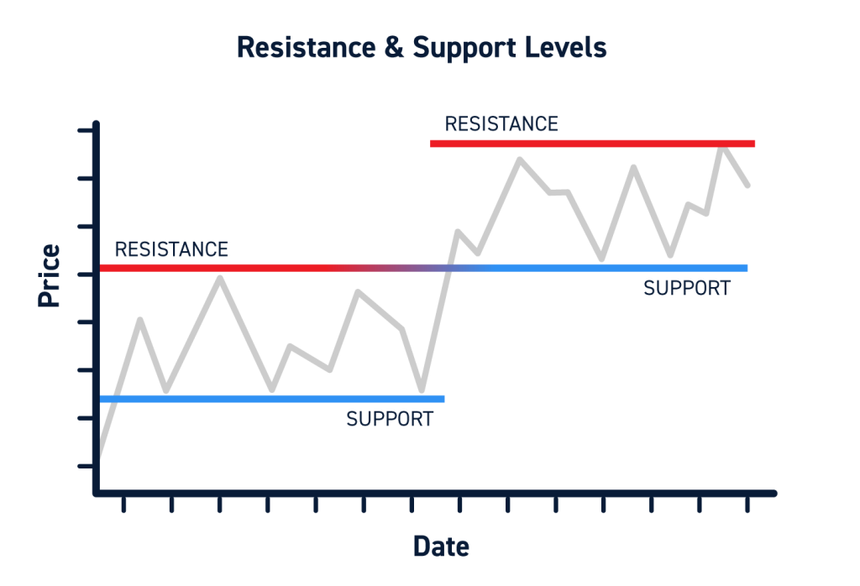
centerpointsecurities.com
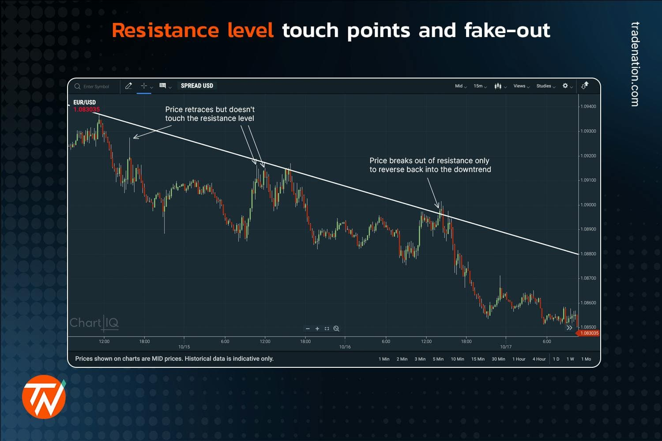
tradenation.com

Cómo Dominar Patrones de Velas como un Pro
Origen en Munehisa Homma (siglo XVII). Componentes: open, high, low, close. Teo enseña leer sin memorizar: pregunta "¿Quién controla? ¿Qué fuerza tiene el movimiento?" Patrones alcistas: hammer (rechazo bajos, lower shadow 2-3x body), bullish engulfing (vela alcista engulle bajista, compradores dominan), piercing (vela alcista cierra sobre halfway de bajista previa), tweezer bottom (dos lows iguales, rechazo), morning star (tres velas: bajista, small body, alcista fuerte). Bajistas: shooting star, bearish engulfing, dark cloud cover, tweezer top, evening star. Ejemplos: hammer en soporte indica reversión; no trade patrones aislados, usa contexto.
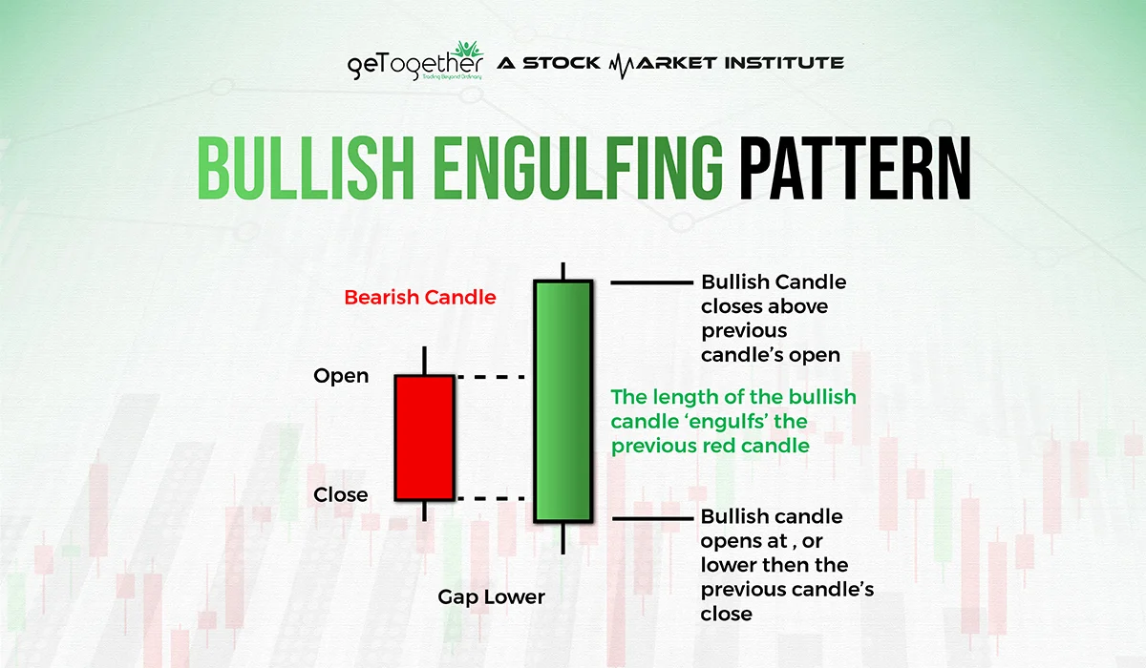
gettogetherfinance.com
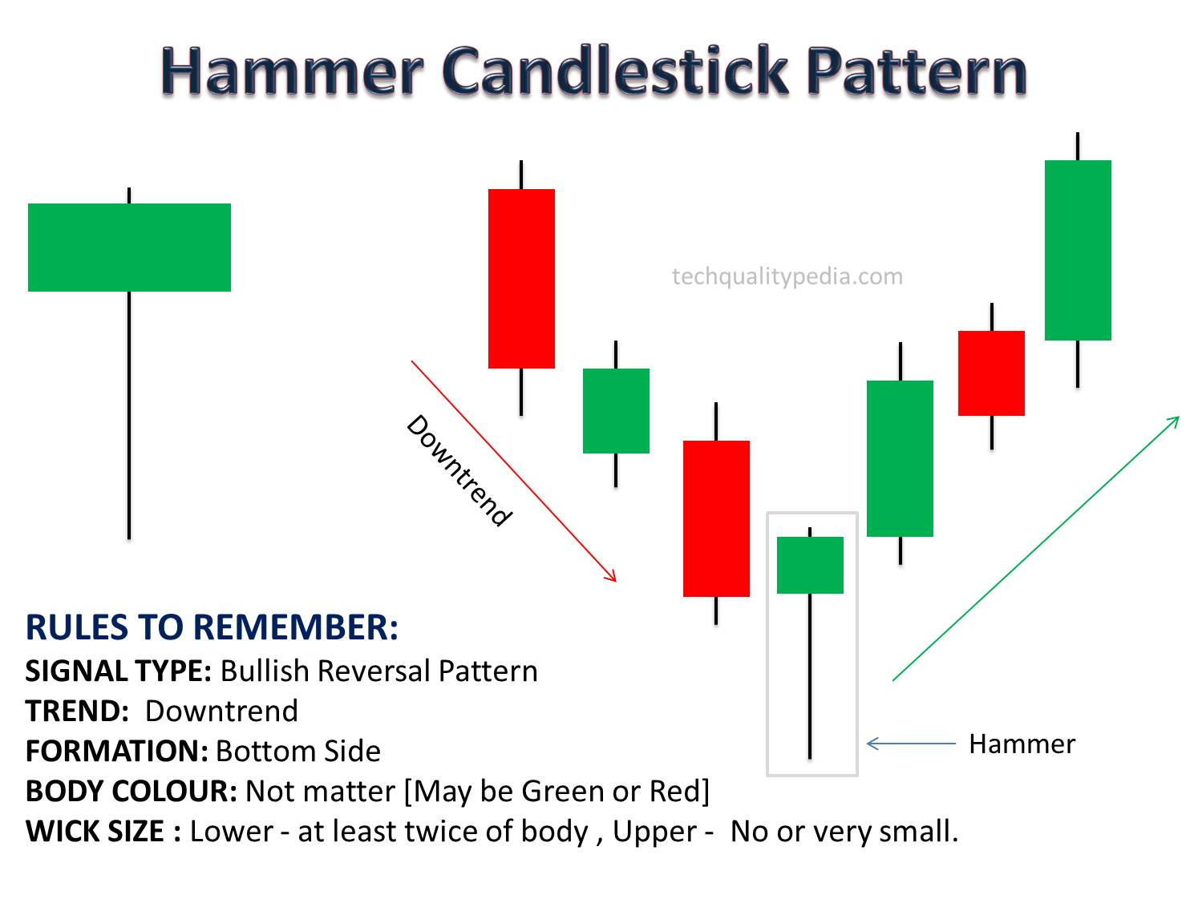
techqualitypedia.com

El Secreto de la Gestión de Riesgos y Trades
Defensa primero: "Losers average losers" (Paul Tudor Jones). Smart money caza stops en lows de rangos; coloca stops en áreas de valor (abajo soporte para longs, con 1 ATR buffer). Position sizing: riesgo 1% por trade (e.g., $50,000 cuenta, $500 riesgo max). Fórmula: position size = riesgo / (entry - stop). Ejemplos en forex/stocks. Exits: trailing stops con MA (e.g., 20MA), capturando swings. Híbrido: MA + structure. Evita overtrading; review trades con DERR (date, timeframe, market, price in/out, profit/loss, R-multiple).

Fórmulas de Trading: Cómo Desarrollar Estrategias Ganadoras para Vencer a los Mercados
MAEE: Market structure (uptrend/decline), Area of value (support/resistance), Entry trigger (candlestick), Exits (target/trailing). Variantes: MBEE (buildup para breakout), DERR (review). Ejemplos: NZDJPY breakout (acumulación, hammer entry, 1 ATR stop, trail 20MA); EURNZD range (bearish engulfing, stop 1 ATR arriba, target opposite side). MBEE enfoca buildup (estrechamiento velas antes breakout). Teo enfatiza personalización, no templates rígidas.
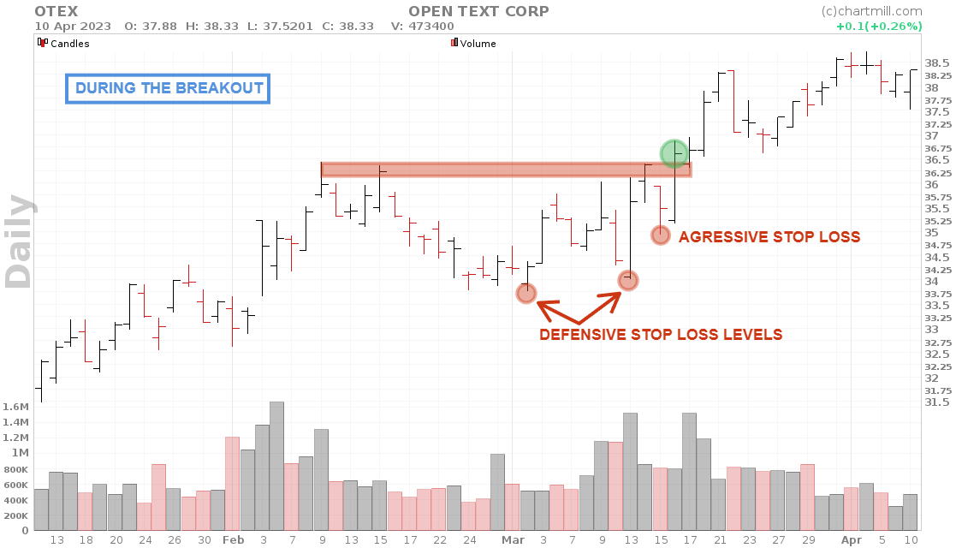
chartmill.com
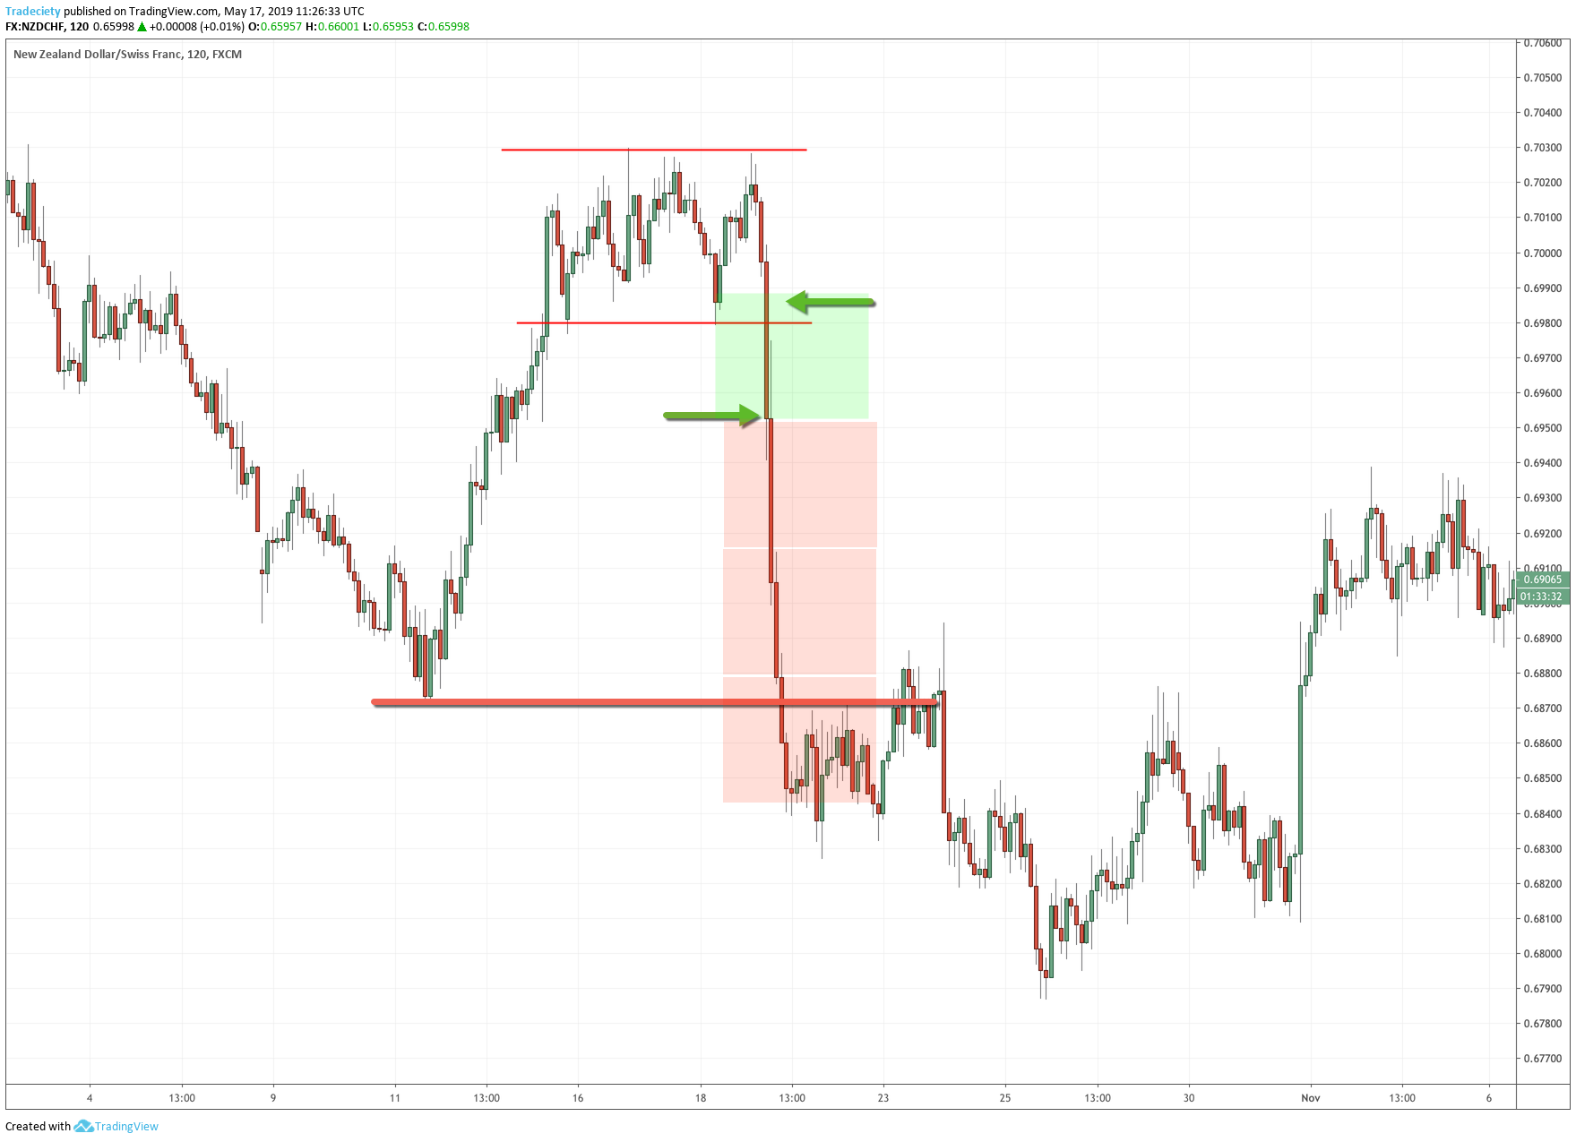
tradeciety.com

Técnicas Avanzadas de Trading de Acción del Precio que Nadie te Cuenta
Pre-breakout: entra durante buildup (rechazo lows en lower timeframe). Tendencias no iguales: fuertes tienen shallow pullbacks (<38% retracement), débiles deep (>62%). Exhausted reverse: volatilidad baja indica reversión (ATR <100 pips/20 días). Higher timeframe: confirma bias (e.g., daily uptrend, 4H entry). No todos mercados iguales: trending vs. mean-reverting. Ejemplos: shallow pullback en healthy uptrend; deep en weak.
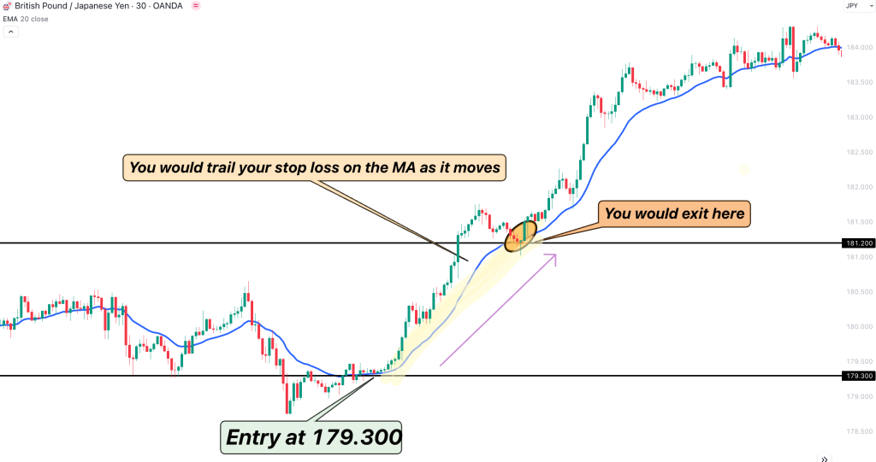
tradersmastermind.com
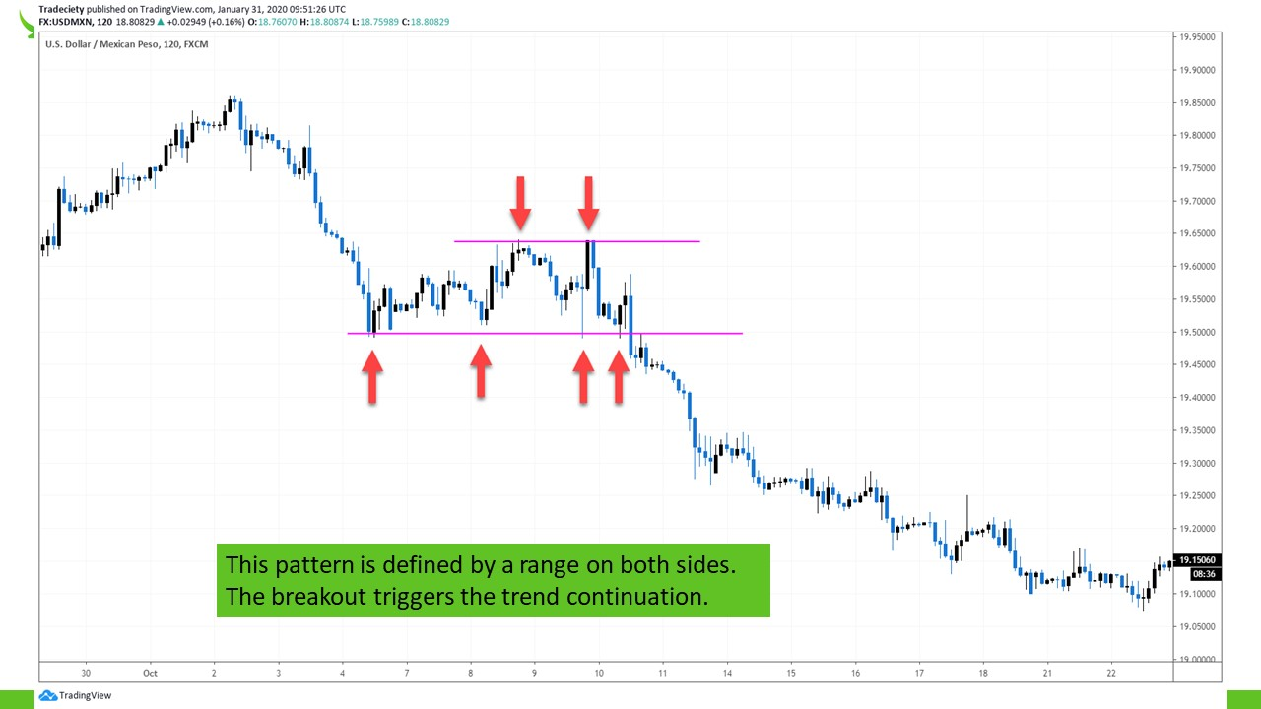
tradeciety.com

Ejemplos de Trading
Teo analiza trades reales. NZDJPY: acumulación, buildup, hammer entry, stop 1 ATR abajo, trail 20MA para +3R. EURNZD: range, bearish engulfing, stop 1 ATR arriba, target support. Bitcoin: breakout up, stay out si no buildup. EURCAD: reversal, bearish engulfing, partial exit 50%. US Treasury Bond: stay out si overextended. Gold: stay out si no logical stop. GBPUSD: higher low, bullish engulfing, trail ATR. USDINR: stay out en range. S&P 500: stay out si no value area. WTI: reversal, stay out si no re-test.
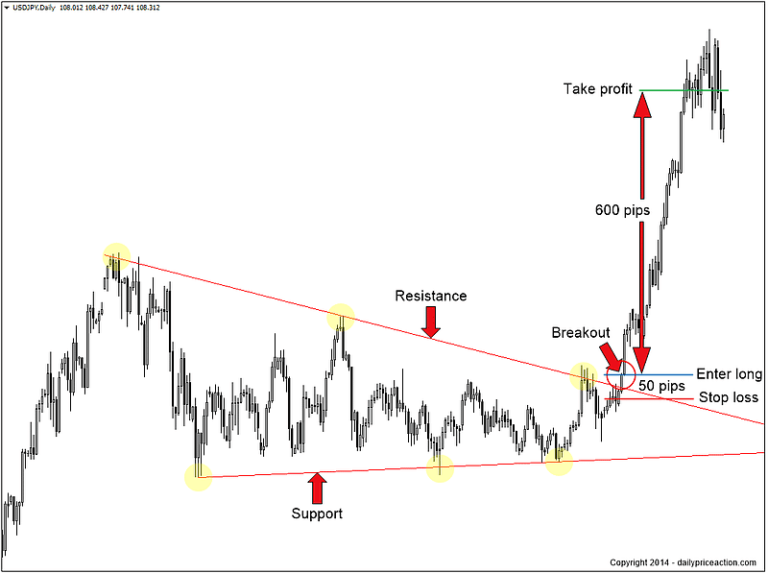
dailypriceaction.com
The Forex Breakout Strategy You Need To Master In 2025 - Daily ...

Palabras Finales: Transformación Personal
Teo reflexiona sobre su cambio de obeso (108kg a 16 años) a fitness, graduándose con First Class Honours pese a obstáculos. Enfatiza: pasado no define futuro; enfócate en "why" sobre "how". Trading es maratón, no sprint; persiste. Bonus: link a recursos. Agradece mentores como Bob Volman, Lance Beggs, Mark Minervini, Stan Weinstein, Richard Wyckoff, Tom Dante.
Este resumen expandido cubre conceptos clave con ejemplos detallados, ilustrando cómo Teo transforma teoría en práctica para rentabilidad consistente. (Palabras: 1,856)

